INOVASI

R E K HA
C H I B A

2 0 2 2

DESA CIBALUNG KECAMATAN CIJERUK KABUPATEN BOGOR

PROPOSAL
INOVASI REKHA CIBA
DESA CIBALUNG KECAMATAN CIJERUK TAHUN 2022

  - Latar Belakang
Inovasi merupakan faktor penting dalam mendukung perkembangan ekonomi dan daya saing daerah. Terjadinya pergeseran ekonomi berbasis industri menuju ekonomi berbasis pengetahuan menunjukkan bahwa pengetahuan dan inovasi merupakan faktor yang semakin menentukan dalam kemajuan ekonomi.
Pemerintah daerah dewasa ini dituntut untuk membangun kapasitas penyelenggaraan pemerintahan dan daya saing daerah sesuai dengan amanat Undang-Undang Republik Indonesia Nomor 23 Tahun 2014 tentang Pemerintahan Daerah. Inovasi di segala bidang merupakan jawaban terhadap hal tersebut, baik di bidang tata kelola pemerintahan daerah, pelayanan publik, maupun inovasi bentuk lainnya di masyarakat.
Berkaitan dengan hal tersebut, Pemerintah Kabupaten Bogor berkomitmen untuk mendorong dan membangun budaya inovasi di berbagai sektor melalui kebijakan Satu Lembaga Satu Inovasi (One Institution One Innovation) dan di desa melalui kebijakan Satu Desa Satu Inovasi (One Village One Innovation) yang diharapkan dapat berdampak luas bagi percepatan pertumbuhan ekonomi di Kabupaten Bogor.
Menindaklanjuti kebijakan Satu Desa Satu Inovasi tersebut, maka inovasi desa yang dikembangkan Desa Cibalung dengan potensi yang ada di desa tersebut. Potensi dimaksud salah satunya adalah Rengginang. Rengginang merupakan olahan makanan ringan yang enak dan juga merupakan cemilan tradisional khas desa yang seringkali kita temui baik pada acara hajatan ataupun ketika kita sedang bertamu.
Inovasi Desa Cibalung ditujukan untuk mengembangkan proses distribusi dan pemasaran makanan ringan tersebut agar dapat menjadi lebih ekonomis serta laku terjual dengan lebih baik lagi melalui Media Sosial. Ujung tombak pembuatan makanan tersebut adalah ibu-ibu di desa, sehingga TP PKK berusaha menggerakkan ibu-ibu di desa untuk mengembangkan inovasi desa yang bersumber dari makanan modern atau pembaruan makanan.
Berdasarkan hasil identifikasi dan inventarisasi terhadap berbagai macam cara pemasaran di Desa Cibalung, maka pilihan jatuh pada pembentukan kemasan ekonomis dan perluasan pasar melalui Media Sosial yang dapat dikembangkan sebagai inovasi desa. Ada dua alasan yang melatarinya. Pertama, Rengginang yang merupakan makanan ringan khas desa yang sering ditemui. Kedua, perluasan pasar yang diharapkan dapat meningkatkan ekonomi masyarakat.
Dengan memperhatikan potensi lokal untuk mengembangkan Kemasan Rengginang sebagai inovasi desa, maka inovasi Desa Cibalung diberi nama “REKHA CIBA” yang merupakan singkatan dari Rengginang Khas Cibalung.
  - Tujuan dan Manfaat
- Tujuan Inovasi
Meningkatnya kewirausahaan masyarakat desa dapat meningkatkan produktivitas, yang kemudian diikuti dengan peningkatan penghasilan/pendapatan masyarakat desa. Hal ini tentu dapat mencapai terwujudnya kesejahteraan masyarakat desa. Adapun tujuan dari Inovasi Rekha Ciba:
- Tujuan Umum
Untuk memberdayakan dan mensejahterakan masyarakat agar dapat memiliki pengetahuan tentang UMKM yang baik.
- Tujuan Khusus
Untuk menciptakan peluang usaha dan meningkatkan pendapatan masyarakat khususnya di Desa Cibalung.

- Manfaat Inovasi
Manfaat dari inovasi Rekha Ciba antara lain:
- Peningkatan pendapatan masyarakat
- Penciptaan lapangan kerja
- Peningkatan nilai tambah produk lokal
- Pemberdayaan ekonomi lokal
- Pengembangan pariwisata

  - Kegiatan Pokok dan Prosedur Kerja
- Kegiatan Pokok
Berikut adalah rangkuman kegiatan pokok pelaksanaan dan pengembangan inovasi desa Rekha Ciba:
- Mengidentifikasi dan menginventarisasi potensi desa yang dapat dikembangkan sebagai inovasi desa.
- Merancang dan mengembangkan inovasi desa.
- Melaksanakan bimbingan teknis inovasi desa kepada kelompok sasaran (ibu-ibu desa Cibalung).
- Melaksanakan sosialisasi inovasi desa kepada masyarakat desa.
- Menyusun strategi keberlanjutan penerapan dan pengembangan inovasi desa.
- Prosedur Kerja
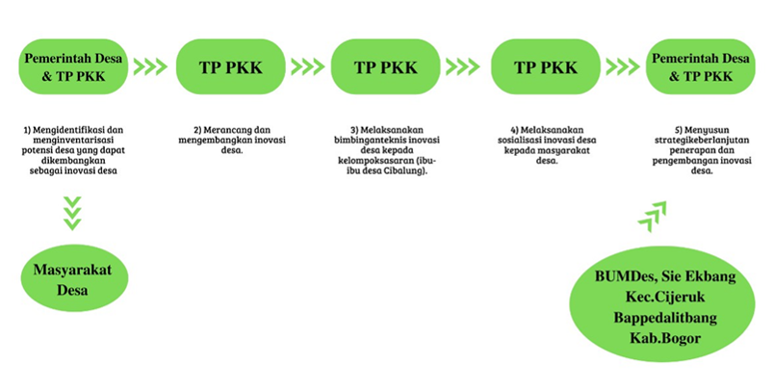

  - Sasaran
Masyarakat wilayah Desa Cibalung.
  - Jadwal Tahapan Inovasi dan Pelaksanaan
- Tahapan Inovasi
No. | Tahapan | Waktu Kegiatan | Keterangan
1. | Latar Belakang | Agustus 2022 | Penjaringan di lapangan
2. | Perumusan Ide | Agustus 2022 | Perumusan ide dan masukan dari penyelenggara inovasi
3. | Perencanaan | Agustus 2022 | Menyusun tim pengelola inovasi
4. | Implementasi | Agustus 2022 | Kegiatan pelaksanaan dan pengembangan di Desa

- Pelaksanaa Inovasi
No. | Kegiatan | Minggu Ke-
 |  | I | II | III | IV
1. | Rekha Ciba Cibalung

  - Evaluasi Pelaksanaan Kegiatan
Laporan evaluasi kegiatan dibuat oleh TP PKK Desa Cibalung dan Seksi Kesejahteraan Pemerintahan Desa Cibalung dilaksanakan di Desa Cibalung, data dan informasi dari hasil pencatatan diolah dan dianalisa dan dilaporkan ke pemerintah Desa Cibalung, Kecamatan Cijeruk, Badan Perencanaan Pembangunan, Penelitian dan Pengembangan Daerah Kabupaten Bogor, serta Dinas Koperasi, Usaha Kecil dan Menengah Kabupaten Bogor
  - Strategi Keberlanjutan
Untuk keberlanjutan kegiatan inovasi Rekha Ciba, maka dilakukan:
- Pemberdayaan masyarakat guna untuk meningkatkan produktivitas usaha,
- Memanfaatkan Teknologi informasi untuk promosi dan pemasaran produk seperti (media sosial dan website),
- Dukungan untuk memperkuat usaha oleh Pemerintah Daerah melalui Badan Perencanaan Pembangunan, Penelitian dan Pengembangan Daerah Kabupaten Bogor,
- Pengembangan usaha dalam mengakses modal,
- Pengukuran kadar/nilai gizi, dan
- Memberian label halal.
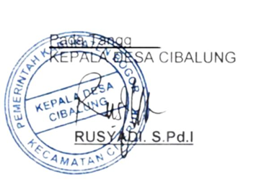
Cibalung, 30 Agustus 2022
Kepala Desa Cibalung

Rusyadi S.Pd.I

